开发博客网站的可行性研究报告

目录

1. 引言 1
1.1 编写目的 1
1.2 背景 1
1.3 定义 1
1.4 参考资料 1
2. 可行性研究的前提 2
2.1 要求 2
2.2 目标 2
2.3 项目开发条件、假定和约束 3
2.4 进行可行性研究的方法 3
2.5 评价尺度 3
3. 对现有系统的分析 3
3.1 处理流程和数据流程 3
3.2 工作负荷 4
3.3 费用开支 5
3.4 人员 5
3.5 设备 5
3.6 局限性 5
4. 所建议的系统 5
4.1 对所建议系统的说明 6
4.2 处理流程和数据流程 6
4.3 改进之处 8
4.4 影响 9
4.5 局限性 10
4.6 技术条件方面的可行性 10
5. 可选择的系统方案 10
1.1 方案一 10
1.2 方案二 10
6. 投资及效益分析 10
6.1 支出 10
6.2 收益 12
6.3 收益/投资比 13
6.4 投资回收周期 14
6.5 敏感性分析 14
7. 社会因素方面的可行性 14
7.1 法律方面的可行性 15
7.2 使用方面的可行性 15
8. 结论 15

- 引言
- 编写目的
随着信息技术的不断发展，各种社交方式层出不穷，过去的交流方式已经满足不了用户的需求。现在用户在网络上发表文章、张贴内容的方式和目的也有了很大的改变。由于博客的沟通方式比电子邮件、讨论群组以及论坛更简单和容易，博客系统已经成为广大各界用户进行沟通的主流工具。本系统是针对博客用户的需求设计的，可以完成博客用户注册、登入、发表、浏览、修改博文、上传、浏览照片、留言等主要功能。
此可行性研究报告，实现了在最短的时间内以最小的代价确定问题能否解决，从而确定进一步对系统进行开发。为博客系统的开发提供了依据与规划。
- 背景
所建议开发的软件系统的名称:个人博客
本项目的任务提出者:软件工程课程设计选题
用户:本地网络用户
实现该软件的计算中心或计算机网络:IE浏览器，本地端口8080
该软件系统同其他系统或其他机构的基本的相互来往关系:好友的博客网址超链接大型社交网站的博客网址
- 定义
B1og博客
C/S(Client/Server)客户机/服务器
ASP.NET Active Server Pages(中文译名为活动服务器页面
- 参考资料
《软件工程一 原理、方法展应用》(第三版)--史济明、顾春华、郑红高等教育出版社.
《软件文档编写》一一辛海明、潘孝铭、王晋隆编著
- 可行性研究的前提
- 要求
  - 主要功能
个人博客系统的主要功能:前台广大博客用户的登录，博客管理等功能。
(1)前台广大博客用户的登录主要包括的功能: 注册博客、 博客登录、阅读博客、发表评论、发表留言。
用户注册博客使用博客，登陆本系统从而满足更多的需求，包括阅读他人博客，留意喜欢的内容、发表留言等。
发表评论提供给用户对自己所阅读的博客发表自己的个人观点、作相关的评论好渠道。
(2)个人博客管理的功能:发表文章、文章管理、相册管理、消息管理、个人详细资料管理。
用户登陆系统以后可以发表自己的文章，并且可以对自己发表的文章进行修改等操作。
相册管理功能是广大博客用户对自己的相册进行的最基本的操作，包括相片的上传、下载、删除等，
消息管理功能是用户观看收到的信息，也可以进行评论与刪除。
个人详细资料是用户对自己个人资料可以进行完善地填写，也可以进行增删改查等操作。
(3)系统管理的功能:用户管理、博客分类、公告管理、评论管理、系统维护。
用户管理功能够实现对博客用户的审核等操作。
博客分类功能实现了对博客用户发表的博客做出类型的汇总。
评论管理提示用户收到消息提醒并且可以进行查看，也可以对已经过期或不良评论进行删除操作，使博客可以做到及时的更新。
系统维护功能实现了系统的安全性等。
  - 性能要求
用户个人发表的信息能够及时反映到博客上，管理员也能够对博客上的数据进行及时的刷新。
  - 系统的输入输出
输入:博客用户和系统管理员的基本信息，用户的博客等。
输出:用户的各种浏览结果和相应的博客、评论等。
  - 安全和保密要求
只有注册过的用户拥有修改自己博客信息的权利，系统管理员享有更新等权利。
- 目标
系统实现后，可以满足用户在博客的系列要求，提高用户的使用率。
(1)方便用户浏览博客，并且可以发表相关评论。
(2)方便博客用户对自己博客、相册、个人信息的有效的管理，记录自己的点点滴滴。
- 项目开发条件、假定和约束
数据库：SQL Server
法律政策:遵守相关法律规定。
运行环境:装有浏览器的Windows xp以上操作系统。
- 进行可行性研究的方法
小组成员通过对现有个人博客系统进行调查分析，确定结构及模型，模拟个人博客网站。
- 评价尺度
效益要 大于成本，技术可行，现有技术可以完全承担开发任务；操作可行，操作简单，面向广大用户；社会可行，软件能够被广大用户接受。
- 对现有系统的分析

处理流程和数据流程
处理流程
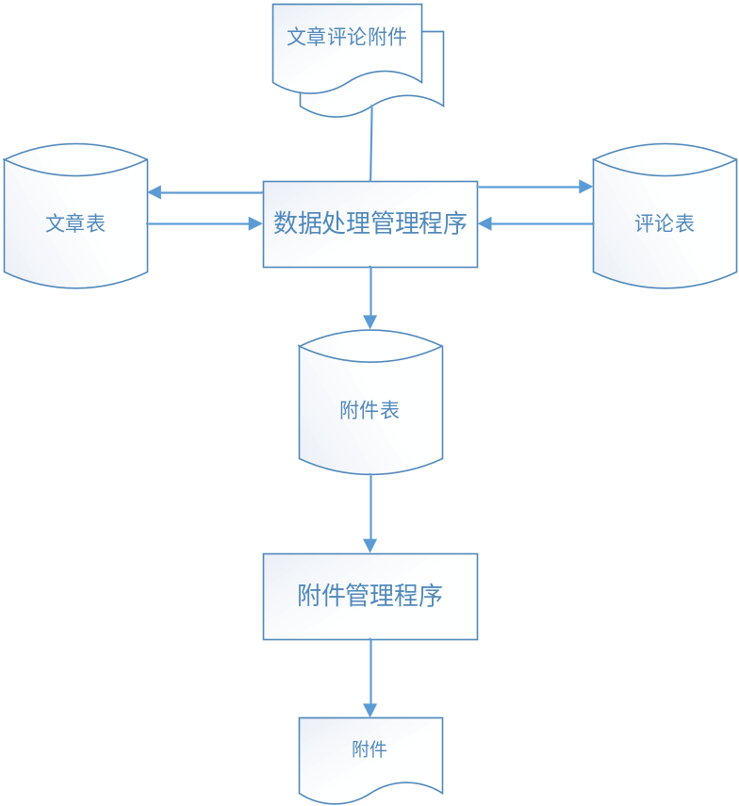
数据流程
- 顶层数据流程图

- 第一层数据流图
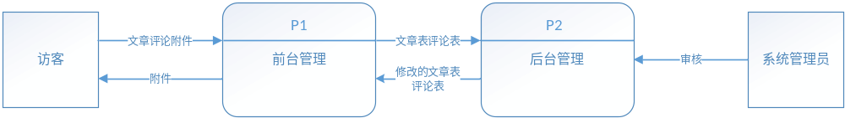
- 第二层数据流程图

工作负荷
现有系统所承担的工作课程文档编写和代码编写及工作量30天
- 系统用户管理
- 系统用户、密码等信息保密
- 注销用户信息
- 订单管理
- 处理订单
- 办理下载券业务
- 办理会员业务
- 办理结账
- 删除订单
- 博客内容管理
- 对文档、评论附件等进行审核
- 发布合理的文章及评论
- 将存在敏感词、不合法律、消极思想等内容删除

费用开支
项目 | 费用
硬件设备费
服务器1台 | 10000
网络设备和布线 | 1000
不间断电源1台 | 2400
工作台9台 | 1200
软件费
Microsoft SQL Server2012 | 2500
Office Visio2013 | 1500
VS 2015 | 2000
不可预见费：按开发总费用的15%计算 | 15540
人工费
客服 | 12000
系统操作员 | 18000
维护人员 | 53000
系统开发总费用： | 119140

人员
为了现有系统的运行和维护所需要的专业人员9人

设备
笔记本Windows 10系统安装有开发工具和已配置的开发环境。

局限性
- 没有根据关键字搜索相关文章功能；
- 博客系统版面设计较为混乱，用户体验感不好；
- 技术过于陈旧，工作人员工作负荷大，系统维护及费用支出大；
- 购买下载券时付款方式单一，且缺少稳定性、安全性。
- 所建议的系统

对所建议系统的说明
本系统是应用B/S的交互方式结合ASP.net的web技术而实现，数据库则采用了比较实用的 SQL server，通过以上技术框架组合达到了本系统的稳定性、安全性、可扩展性、先进性。

处理流程和数据流程
处理流程
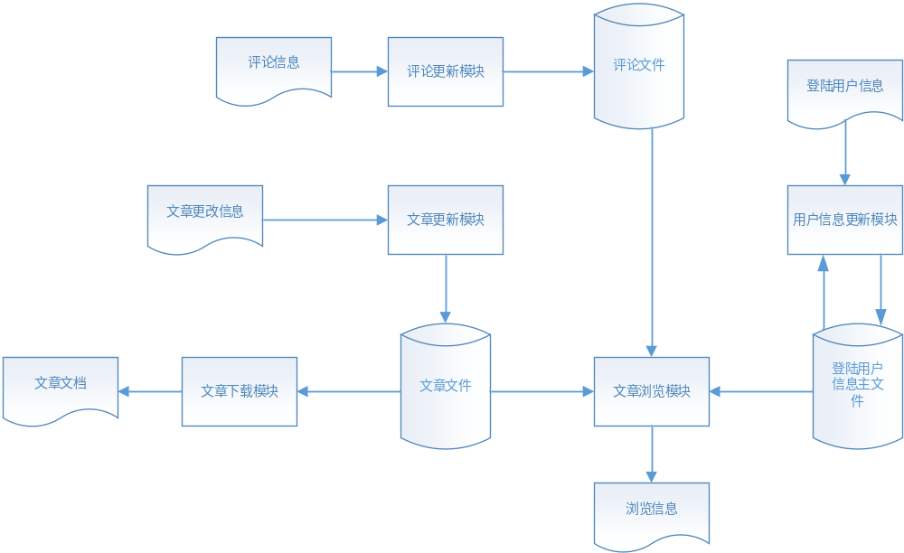
数据流程
（1）顶层数据流图
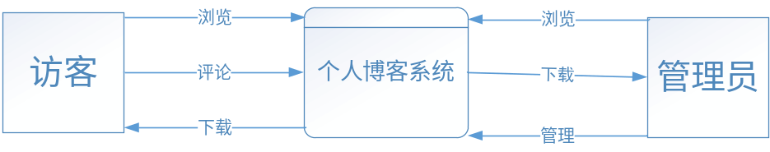

（2）一层数据流图

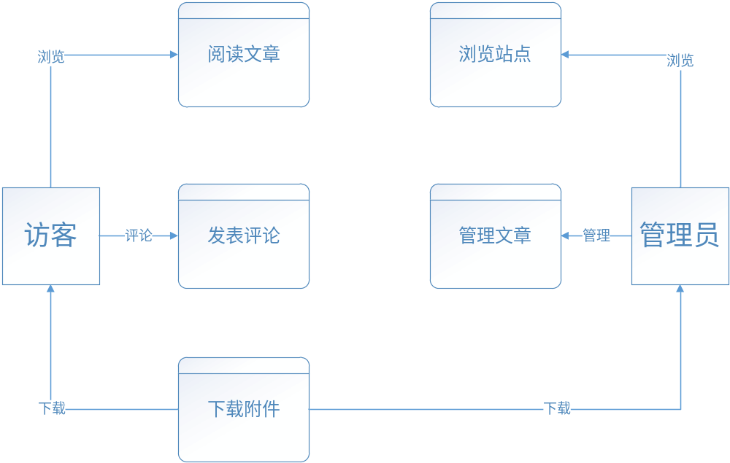
（3）二层数据流程图
①发表评论
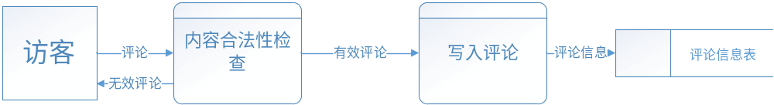

②浏览文章与下载附件
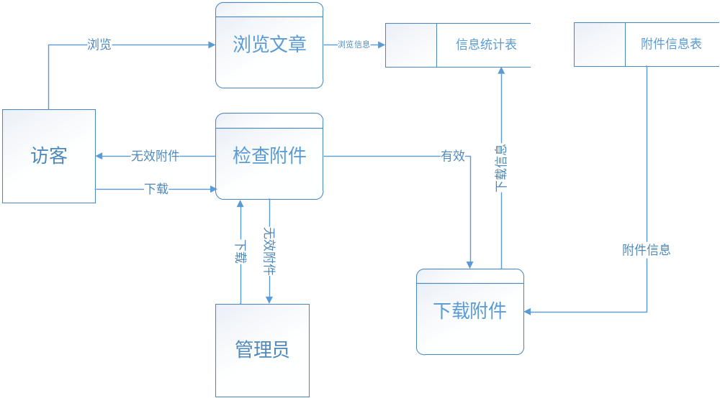

③管理文章
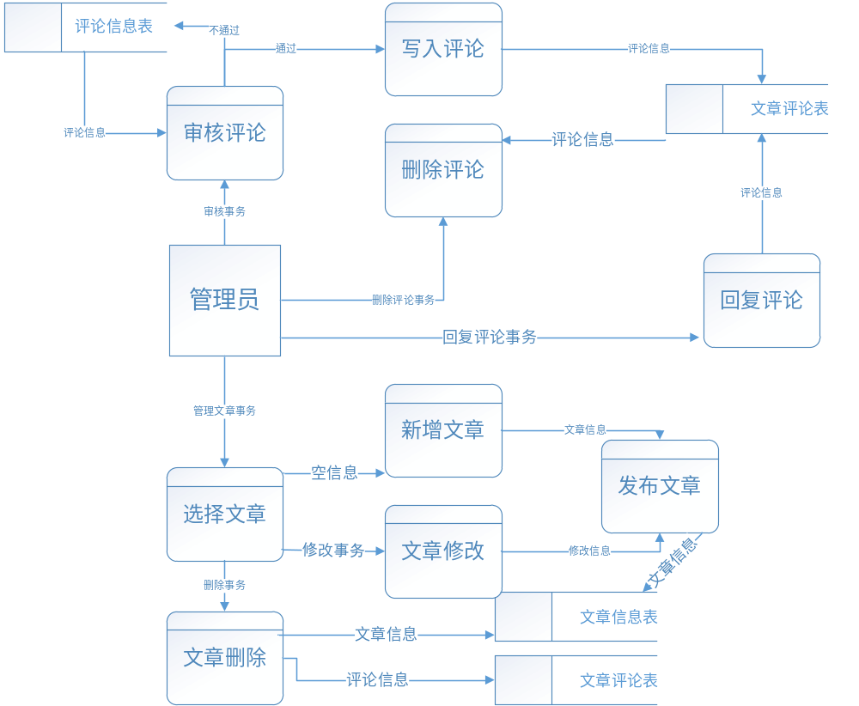

改进之处
- 设置根据关键字搜索相关文章功能；
- 改进博客系统版面设计，提升用户体验；
- 使用新技术，减少工作人员工作负担；

影响
在建立所建议系统时，可能会受到用户的需求的制约而不得不对软件的部分功能进行修改

对设备的影响
网页运行在服务器的本地端口，内容部署到webapps文件夹下，方便以后读取

对软件的影响
用户无需安装其他软件，直接在浏览器中就可以进行相关操作

对用户单位机构的影响
在系统完成之后，需要增加系统的管理人员。如果用户需要，可以增加相应部门

对系统运行过程的影响
1.用户的操作规程
2.源数据的处理
3.数据进入系统的过程
4.对数据保存的要求
5.系统失效后恢复处理的办法

对开发的影响
1.为了支持系统的开发,开发者需熟练掌握web开发技术
2.获取建立一个数据库所要求的数据资源
3.测试系统而需要一定的资源

对地点和设施的影响

对地点和设施无明显影响，可以直接把设备放在学院的机房。

局限性
由于该系统是由学生小组完成的技术方面有待提高，对系统的设计可能不是很全面

技术条件方面的可行性
此博客系统是一个涉及到数据库的应用程序。利用现有的网页开发技术以及数据库处理技术可以达到各方面的要求

- 可选择的系统方案
- 方案一
系统应用B/S的交互方式结合ASP.net的web技术而实现，数据库则采用MySQL。
未选择的原因是MySQL不完全支持陌生的关键词，所以它比SQL服务器要少一些相关的数据库。同时，MySQL也缺乏一些存储程序的功能，比如MyISAM引擎联支持交换功能。
- 方案二
应用B/S的交互方式使用J2EE技术而实现网站的建设，数据库则采用SQL server 2012。
未选择的原因是J2EE技术的难度比较大，使用该技术可能导致开发时间过长。

- 投资及效益分析

支出
对于所选择的方案，已有一个现存系统，包括系统升级和运行期间的费用，具体如下：

基本建设投资
- 房屋和设施:工作设施即人手电脑一台，服务器设备和该设备的放置地点；
- 安全与保密设备：IE配置；
- 数据库管理软件：Microsoft SQL Server；
- 流程图绘制软件： Office Visio 2013
- 开源软件：VS2015；
- 代码开发：估计所需代码行数，每行代码平均成本*行数。

其他一次性支出
- 研究（需求的研究和设计的研究）：对博客用户进行市场调查分发问卷，对调查结果进行分析；
- 开发计划与测量基准的研究：确定开发初步计划并完善；
- 数据库的建立：设计用户注册账户名和密码等字段，用来存放博客用户基本信息；
- 检查费用和技术管理性费用：对编程好的博客系统进行检查和技术性软件测试费用为28800元；
- 培训费、差旅费以及开发安装人员所需要的一次性支出：图书馆借阅相关书籍，人员收集有关资料，此项费用开支为1000；
- 人员调动费用：人员无需调动。

非一次性支出
系统生命周期内按月或季或年支出的用于运行和维护的费用，包括：
- 设备的租金和维护费用：电脑已经在基本建设投资中计算过无需重复计算，维护费用也为预估为1000元；
- 软件的租金和维护费用：采购了开发该系统的各软件；
- 人员的工资、奖金：小组成员开发工资、奖金具体以工作量及软件的收益来确定，同时采用精神鼓励；
- 房屋、空间的使用开支：只要服务器放置需房屋，房租使用开支为800元；
- 公用设施方面的开支：与开发系统无直接关系的供电、供水、无线网络、照明设施等；
- 保密安全方面的开支：日常保密管理工作经费，维护和保障使用者权益；
- 其他经常性的支出：税收、上缴利润等。

收益
对于所选择的方案能够带来的收益，表现为开支费用的减少或避免、差错的减少、系统灵活性和扩展性的增加、动作速度的提高和管理计划方面的改进，具体如下：

一次性收益
按数据处理、用户、管理和支持等项分类叙述：
- 开支的缩减：系统的改进减少了资源要求，提高了运行效率，对于数据的输入、贮存和恢复技术进行改进、系统性能提高、软件优化、实现数据压缩、数据集中化处理；
- 价值的增升：对资源利用率提高，管理和运行效率得以改进，出错率降低；
- 其他：开发基础投资工作电脑为项目成员所拥有，无设备出售回收的收入。

非一次性收益
- 降低开发成本。新系统明确了用户需求，在实施前做好了需求规划，核心需求、次要需求、个性化需求并依次整理，以保证博客系统上线就能正常使用，无需反复修改来满足顾客需要；
- 降低维护成本。采用 “自上而下”的开发策略从整体上协调和规划保证系统的整体性和全局性。本系统有较好的扩展性，架构稳定、功能设计合理，维护简单。
- 采用会员制。博客用户免费注册以扩大网站的领域，但普通用户限制较多，升级会员可享受除普通服务外的特殊服务，如：个人博客装扮、字体设置、博客认证……
- 部分博客内容收费制。写手通过发表文章使作品被更多人看到，达到与外界交流的效果，以得到浏览者的肯定，主推名人博客，对于排行靠前的博主、博文，允许用户查看部分内容，如需阅读全文或下载需要购买点券。
- 广告植入。对博客的分类要详细，使用户易于找到自己喜欢的类别，增加博客网站的知名度，在选择类别之后弹出相应的推荐广告，对于此类广告商进行收费。

不可定量的收益
- 服务的改进：随着系统的发展，各项功能逐渐齐全，越来越符合用户需求，挖掘潜在顾客；
- 操作正确引起的风险减少：技术不断完善，缩短了开发时间，系统bug减少，安全性能不断提高，降低了系统崩溃和黑客入侵的风险，节约了维修成本；
- 信息掌握情况的改进：精确掌握用户的喜好，对用户浏览文章按类别划分并记录，以便用户下次登录时展现其感兴趣的内容，达到千人千面效果；
- 组织机构形象的改善：系统让用户免费注册使用，组织影响力不断扩大，以符合人们使用的人机交互界面增强用户体验感，完善客服制度，让使用者对博客系统组织机构有较好的评价并推广给更多人，形成良性循环。

收益/投资比
- 收益
- 新开发的系统比之前系统的维护费用预计减少5000元。
- 新系统推出会员制，对会员提供个性化服务，提高用户的使用体验。该项每月收益大概为3000元。
- 部分博客内容进行收费的收益大概为10000元
- 吸引广告商的投资，帮助广告商推广产品，并收取大该每月75000元。
据以上收益估计，共计每月收益大概为88000元。
- 投资
  - 估计开发成本：
利用任务分解技术等方法，根据表 1进行成本估计，估计结果如下：
- 购置服务器及放置服务器，费用为10000元。
- 购置正版Microsoft SQL Server、VS2015、Visio软件价格为6000元。
- 进行可行性研究花费3600元。
- 进行需求分析研究花费7200元。
- 该系统的设计花费18000元。
- 该系统的编码和单元测试花费14400元。
- 进行综合测试预估花费28800元。
表 1典型环境下各个开发阶段需要使用的人力的百分比
任务 | 人力（%）
可行性研究 | 5
需求分析 | 10
设计 | 25
编码和单元测试 | 20
综合测试 | 40
总计 | 100

  - 运行费用：
- 系统操作人员人数为5人，工作时间为10小时，每月需15000元。
- 服务器需24小时开启，服务器放置地方的占用每月费用为800元，每月花费电费为2400元。
  - 维护费用：
- 系统客服人员为4人，工作10小时，每月需付11400元。
- 该系统软件维护人员和硬件维护人员的人数为9人，工作12小时，工资为45000元。
- 软件和硬件设备维护的其他费用为每月2000元。
以上投资额，共计为165600元。开发成本为85600元，至系统开发完成进入运行后，对一些关于该系统的其他费用支出进行估计，每月大概花费80000元。
- 货币的时间价值
表 2将来的收入折算成现值
将来的纯收入折算成现在值（年利率i为4%）
年 | 将来值 | （1+i）n | 现在值 | 累计现在值
1 | 96000.00 | 1.04 | 92307.69 | 92307.69
2 | 96000.00 | 1.08 | 88757.40 | 181065.09
3 | 96000.00 | 1.12 | 85343.65 | 266408.74
4 | 96000.00 | 1.17 | 82061.20 | 348469.94
5 | 96000.00 | 1.22 | 78905.00 | 427374.94

- 纯收入
已扣除该系统运行的每月支出，计算预计纯收入为427374.94-85600=341774.94元。
- 收益/投资比
该系统的收益/投资比为341774.94/85600=3.99，显然这个博客系统工程是值得投资的。

投资回收周期
由将来的收入折算成现在值表可见，估计在第一年就能收回该系统的开发成本及抵消开发所需的成本。投资回收期为85600/92307.69=0.93 年，即11.13月。

敏感性分析
- 设备和软件的配置等变化时，对开发和收益的影响最多不超过5000元。
- 该系统的使用寿命为5年。
- 该系统工作负荷量：4000台计算机。
- 社会因素方面的可行性

法律方面的可行性
法律方面的可行性问题有很多方面，比如软件著作方面的问题，若已经获得国家专利，受到专利的保护法，将会获得合法利益，合同责任、侵犯专利权、侵犯版权等方面的陷阱，软件人员通常是不熟悉的，有可能陷入，务必要注意研究。

使用方面的可行性
例如从使用者单位的操作管理、办公制度，工作制度等方面来看，是否能够使用该软件系统;从使用者单位的工作人员的能力来看，是否能满足使用该软件系统的要求等来考虑的。
- 结论
经上述可行性分析，此个人博客系统的体系结构比较完善，所以在进一步的讨论和了解之后才可以进行研制和开发。

